**BỘ CÔNG THƯƠNG**

**TRƯỜNG ĐẠI HỌC CÔNG NGHIỆP TP.HCM**



**TÊN ĐỀ TÀI MÔN CÔNG NGHỆ MỚI TRONG PHÁT TRIỂN ỨNG DỤNG CNTT**

***Nhóm 07 - Sinh viên thực hiện***

1. 19432051 – Huỳnh Ngô Phúc Hậu
2. 20062501-Phạm Trọng Hiếu
3. 20067811 - Huỳnh Hồ Nhựt Hào
4. 20068791 - Nguyễn Tấn Huy
5. 19631461 - Vũ Huy Hiệu
6. 20077961 – Nguyễn Minh Đức

# MỤC LỤC

MỤC LỤC 1

DANH MỤC CÁC HÌNH VẼ 1

DANH MỤC CÁC BẢNG BIỂU 1

CHƯƠNG 1 : GIỚI THIỆU 1

1.1 Tổng quan 1

1.2 Mục tiêu đề tài 1

1.3 Phạm vi đề tài 1

1.4 Mô tả yêu cầu chức năng 1

CHƯƠNG 2 : CƠ SỞ LÝ THUYẾT 1

2.1 Cloud Computing với AWS 1

2.2 Node.js 1

2.3 MongoDB / DynamoDB 1

CHƯƠNG 3 : PHÂN TÍCH VÀ THIẾT KẾ 1

3.1 Phân tích yêu cầu bằng UML 1

3.1.1 Usecase tổng quát 1

3.1.2 Danh sách tác nhân và mô tả 1

3.1.3 Danh sách các tình huống hoạt động (Use cases) 1

3.1.4 Tình huống hoạt động 1

3.2 Class diagram 1

3.3 Deployment diagram 1

CHƯƠNG 4 : HIỆN THỰC 1

4.1 Cấu hình phần cứng, phần mềm 1

4.2 Giao diện của hệ thống 1

CHƯƠNG 5 : KẾT LUẬN 1

5.1 Kết quả đạt được 1

5.2 Hạn chế của đồ án 1

5.3 Hướng phát triển 1

TÀI LIỆU THAM KHẢO 1

# DANH MỤC CÁC HÌNH VẼ

Hình 2‑1 Node.js development 1

# DANH MỤC CÁC BẢNG BIỂU

Bảng 3‑1 Danh sách tác nhân và mô tả 1

Bảng 3‑2 Danh sách các tình huống trong hệ thống 1

# : GIỚI THIỆU

## Tổng quan

Trong thời đại kỹ thuật số hiện nay, ứng dụng chat đóng vai trò quan trọng trong việc kết nối con người trên khắp thế giới. Từ việc trò chuyện cá nhân đến giao tiếp nhóm và làm việc tập thể, các ứng dụng chat không chỉ đơn giản là công cụ giao tiếp mà còn trở thành một phần không thể thiếu của cuộc sống hàng ngày.

Sự phát triển của công nghệ di động, internet và đám mây đã mở ra một loạt các cơ hội mới trong lĩnh vực này. Ngày nay, người dùng có thể truy cập vào các ứng dụng chat từ bất kỳ thiết bị nào có kết nối internet, từ máy tính đến điện thoại di động và thiết bị thông minh.

Với sự bùng nổ của ứng dụng di động, nhu cầu sử dụng các ứng dụng chat trên các nền tảng khác nhau cũng tăng lên đáng kể. Việc tương tác trên các ứng dụng chat không chỉ đơn thuần là trò chuyện văn bản nữa, mà còn bao gồm chia sẻ hình ảnh, video, tập tin, và thậm chí là gọi video và âm thanh.

Trong bối cảnh này, việc xây dựng một ứng dụng chat tương tự như Zalo không chỉ mang lại cơ hội kinh doanh mà còn đóng góp vào việc nâng cao trải nghiệm người dùng trong việc giao tiếp và kết nối. Đồng thời, cũng cần quan tâm đến các yếu tố như bảo mật thông tin, hiệu suất và khả năng mở rộng của hệ thống để đảm bảo rằng ứng dụng có thể phục vụ hàng triệu người dùng một cách hiệu quả.

## Mục tiêu đề tài

Mục tiêu của đề tài này là phát triển một ứng dụng chat có tính năng tương tự như Zalo. Ứng dụng sẽ cung cấp giao diện người dùng thân thiện, chức năng chat one-on-one, nhóm, chia sẻ tập tin và các tính năng bảo mật cơ bản.

## Phạm vi đề tài

Phạm vi của dự án sẽ tập trung vào việc phát triển các tính năng cơ bản của ứng dụng chat, bao gồm đăng nhập, đăng ký tài khoản, chat one-on-one và nhóm, gửi hình ảnh và tập tin, tạo hồ sơ cá nhân, cập nhật trạng thái và tìm kiếm bạn bè.

## Mô tả yêu cầu chức năng

* Đăng nhập và đăng ký tài khoản: Người dùng có thể đăng nhập vào ứng dụng bằng email hoặc số điện thoại di động, và cũng có thể đăng ký tài khoản mới.
* Chat one-on-one và nhóm: Ứng dụng cho phép người dùng trò chuyện với nhau một cách riêng tư hoặc trong các nhóm.
* Gửi hình ảnh và tập tin: Người dùng có thể chia sẻ hình ảnh và tập tin đính kèm trong các cuộc trò chuyện.
* Tạo hồ sơ cá nhân: Người dùng có thể tạo hồ sơ cá nhân với hình ảnh đại diện và thông tin cá nhân khác.
* Cập nhật trạng thái: Người dùng có thể cập nhật trạng thái hiện tại của họ để chia sẻ với bạn bè.
* Tìm kiếm bạn bè,tìm nhóm: Ứng dụng cung cấp tính năng tìm kiếm để người dùng có thể tìm kiếm bạn bè,nhóm theo tên hoặc số điện thoại.

# : CƠ SỞ LÝ THUYẾT

## Cloud Computing với AWS

Amazon Web Services (AWS) là một trong những nhà cung cấp dịch vụ đám mây hàng đầu trên thế giới, cung cấp một loạt các dịch vụ phong phú để phát triển, triển khai và quản lý ứng dụng trên môi trường đám mây. Các dịch vụ quan trọng như EC2 (Elastic Compute Cloud), S3 (Simple Storage Service), RDS (Relational Database Service) và Elastic Beanstalk là những cơ sở hạ tầng quan trọng cho việc triển khai ứng dụng web và ứng dụng di động. Trong dự án này, chúng ta có thể sử dụng các dịch vụ này để lưu trữ dữ liệu, triển khai ứng dụng và quản lý hệ thống.

## Node.js



Hình 2‑1 Node.js development

Node.js là một nền tảng phát triển ứng dụng được xây dựng trên JavaScript và được sử dụng rộng rãi để xây dựng các ứng dụng web và ứng dụng mạng. Node.js sử dụng mô hình non-blocking, event-driven I/O, làm cho việc xử lý đồng thời các yêu cầu từ nhiều nguồn trở nên hiệu quả hơn. Với Node.js, chúng ta có thể xây dựng phần backend của ứng dụng chat, xử lý các yêu cầu từ người dùng, tương tác với cơ sở dữ liệu và quản lý các kết nối đồng thời một cách dễ dàng.

## MongoDB / DynamoDB

MongoDB là một hệ quản trị cơ sở dữ liệu phi quan hệ (NoSQL) phổ biến, được thiết kế để xử lý các dữ liệu không cấu trúc và cấu trúc linh hoạt. MongoDB sử dụng mô hình tài liệu, trong đó dữ liệu được lưu trữ dưới dạng các tài liệu JSON-like, giúp dễ dàng mở rộng và thay đổi cấu trúc dữ liệu. Với MongoDB, chúng ta có thể lưu trữ dữ liệu người dùng, tin nhắn, nhóm chat và các thông tin khác một cách linh hoạt, đồng thời cung cấp khả năng tìm kiếm và truy vấn nhanh chóng cho ứng dụng chat của chúng ta.

Trong dự án này ,sẽ sử dụng mongodb cloud để lưu trữ tin nhắn,thông tin người dùng ,…..

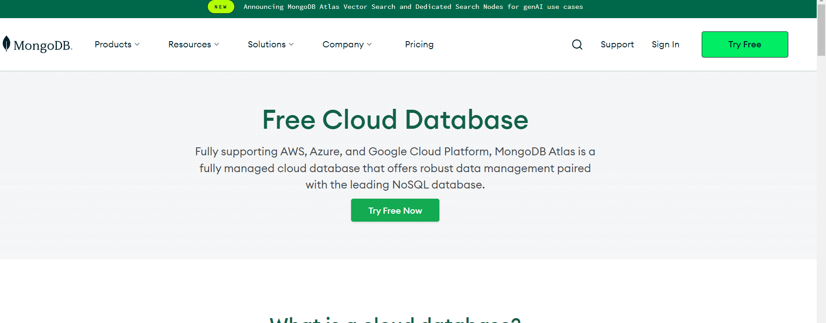

## Mô hình kiến trúc

Sử dụng Client-Server Architecture for Chat Application

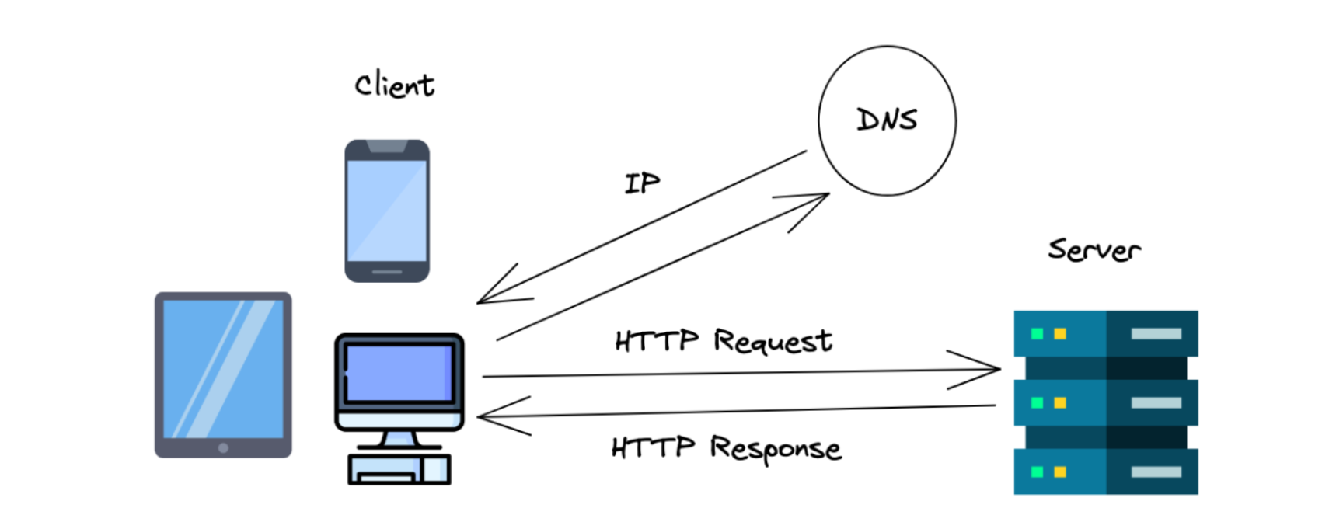

Tổng quan về Kiến trúc Client-Server trong ứng dụng chat:

Trong đề tài phát triển ứng dụng chat, kiến trúc client-server đóng vai trò quan trọng trong việc xây dựng và triển khai hệ thống. Kiến trúc này phân chia ứng dụng thành hai phần chính: máy chủ (server) và các thiết bị của người dùng (clients).

Máy chủ (Server):

Chức năng: Máy chủ chịu trách nhiệm xử lý các yêu cầu từ các thiết bị người dùng, lưu trữ dữ liệu người dùng và quản lý các hoạt động của hệ thống chat.

Các thành phần: Trong ứng dụng chat, máy chủ có thể bao gồm các thành phần như:

Application Server: Xử lý logic nghiệp vụ của ứng dụng, bao gồm việc xử lý tin nhắn, quản lý người dùng, và tạo kết nối giữa các clients. Cụ thể trong dự án này sẽ sử dụng NodeJS(express)

Database Server: Lưu trữ dữ liệu như thông tin người dùng, tin nhắn, nhóm chat

Real-time Communication Server: Đảm bảo việc gửi và nhận tin nhắn trong thời gian thực giữa các clients.(sử dụng socket)

Thiết bị của người dùng (Clients):

Chức năng: Clients là các thiết bị mà người dùng sử dụng để truy cập và sử dụng ứng dụng chat, gửi và nhận tin nhắn từ các thành viên khác trong ứng dụng.

Tương tác giữa Client và Server:

Gửi yêu cầu: Clients gửi yêu cầu đến máy chủ thông qua giao thức mạng, như HTTP hoặc WebSocket, yêu cầu này có thể bao gồm việc đăng nhập, gửi tin nhắn, tạo nhóm chat, v.v.

Xử lý yêu cầu: Máy chủ nhận yêu cầu từ clients, xử lý nó theo logic của ứng dụng, truy cập cơ sở dữ liệu nếu cần, và trả về kết quả tương ứng.

Phản hồi: Sau khi xử lý yêu cầu, máy chủ gửi phản hồi chứa dữ liệu hoặc kết quả trả về cho clients, cho phép họ cập nhật giao diện người dùng và hiển thị thông tin mới.

Tính bảo mật và hiệu suất:

Bảo mật: Kiến trúc client-server cung cấp cơ hội để triển khai các biện pháp bảo mật như xác thực người dùng, mã hóa dữ liệu, và quản lý phiên làm việc để đảm bảo tính an toàn của thông tin người dùng.

Hiệu suất: Thiết kế và triển khai đúng kiến trúc client-server cũng giúp cải thiện hiệu suất của ứng dụng, đảm bảo rằng nó có thể xử lý hàng nghìn hoặc hàng triệu yêu cầu từ các clients cùng một lúc một cách hiệu quả.

Trên cơ sở kiến trúc client-server, ứng dụng chat của chúng ta sẽ có khả năng kết nối và tương tác giữa người dùng một cách mạnh mẽ và linh hoạt.

# : PHÂN TÍCH VÀ THIẾT KẾ

## Phân tích yêu cầu bằng UML

### Usecase tổng quát

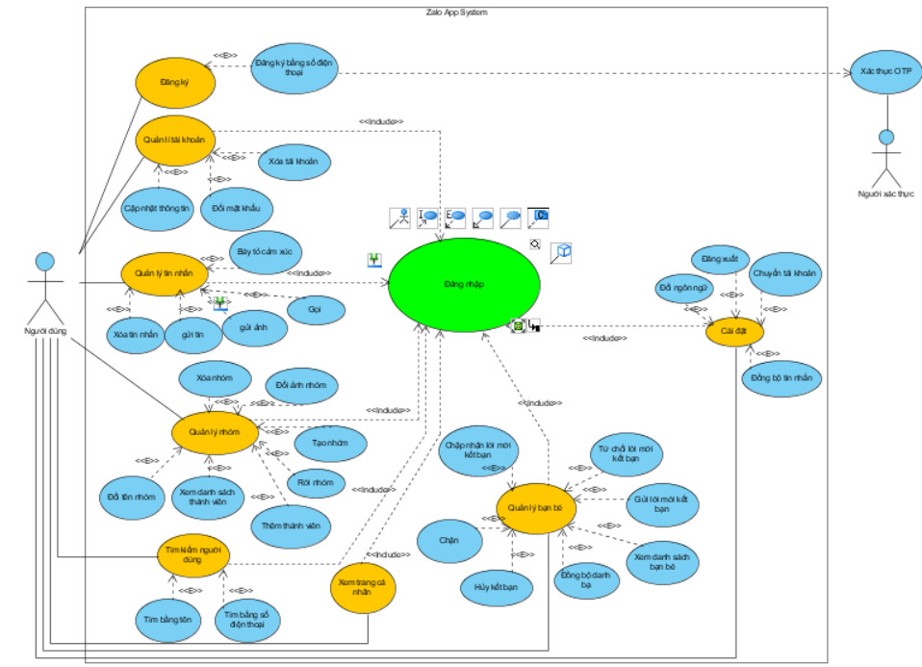

### Danh sách tác nhân và mô tả

Danh sách tác nhân và mô tả xem ở Bảng 3-1.

|  |  |
| --- | --- |
| Tác nhân | Mô tả tác nhân |
| User |  |
| Member |  |
| Admin |  |
|  |  |
|  |  |
| … |  |

Bảng 3‑1 Danh sách tác nhân và mô tả

### Danh sách các tình huống hoạt động (Use cases)

|  |  |
| --- | --- |
| ID | Tên Use case |
| UC01 |  |
| UC02 |  |
| UC03 |  |
| UC04 |  |
| UC05 |  |
| UC06 |  |
|  |  |
|  |  |
| … |  |

Bảng 3‑2 Danh sách các tình huống trong hệ thống

### Tình huống hoạt động

#### UC001_Đăng Kí

##### Mô tả use case UC001

|  |  |  |  |
| --- | --- | --- | --- |
| **UC001_Đăng Kí** | | | |
| **Mục đích** | Cho phép người dùng đăng kí tài khoản | | |
| **Mô tả** | Usecase này mô tả cách người dùng đăng kí tài khoản | | |
| **Tác nhân** | Người dùng | | |
| **Điều kiện trước** | Không | | |
| **Điều kiện sau** | Người dùng đăng kí thành công tài khoản | | |
| **Luồng sự kiện chính** | | | |
| **Actor** | | **System** | |
| 1. Người dùng chọn mục đăng kí | | 2. Hệ thống yêu cầu người dùng nhập số điện thoại | |
| 3. Người dùng nhập số điện thoại và nhấn xác nhận | | 4. Hệ thống kiểm tra số điện thoại và gởi mã OTP về điện thoại người dùng | |
| 5. Người dùng nhập mã OTP vào ô input để xác thực | |  | |
|  | | 6.Hệ thống yêu cầu nhập thông tin để đăng kí(username,password) | |
| 7.Người dùng nhập thông tin để đăng kí tài khoản | | 8.Hệ thống thông báo đăng nhập thành công | |
| **Luồng sự kiện phụ** | | | |
| **Actor** | | **System** | |
|  | | 4.1 Nếu số điện thoại đã tồn tại hoặc số điện thoại không hợp lệ thì hệ thống báo lỗi. | |
| 4.2 Người dùng quay về bước 3 | |  | |
| 5.1 OTP nhập không hợp lệ quay về bước 5 | | |

##### Biểu đồ

***Sơ đồ Activity:***

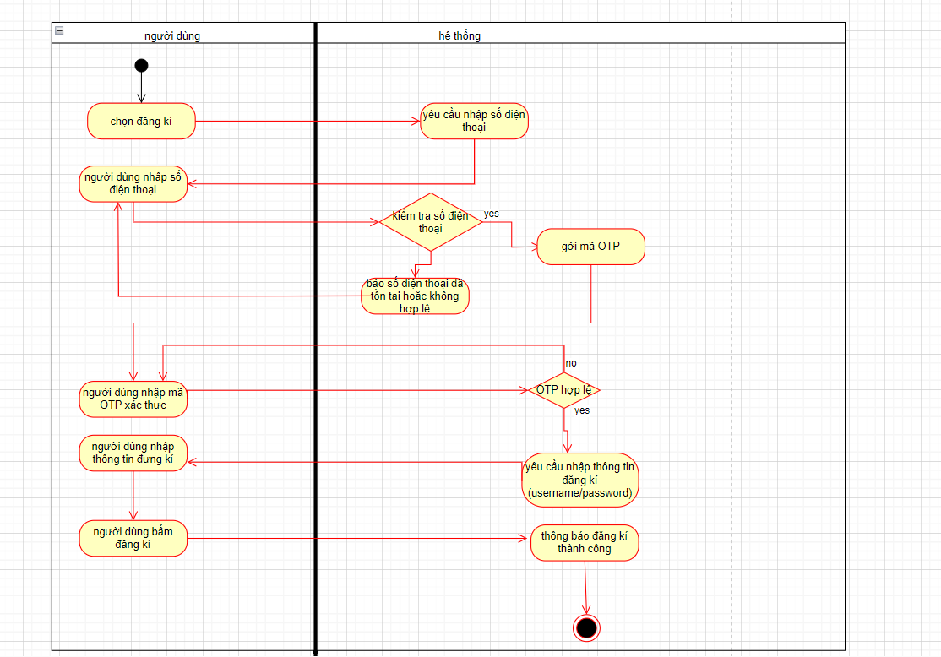

##### Sơ đồ Sequence:

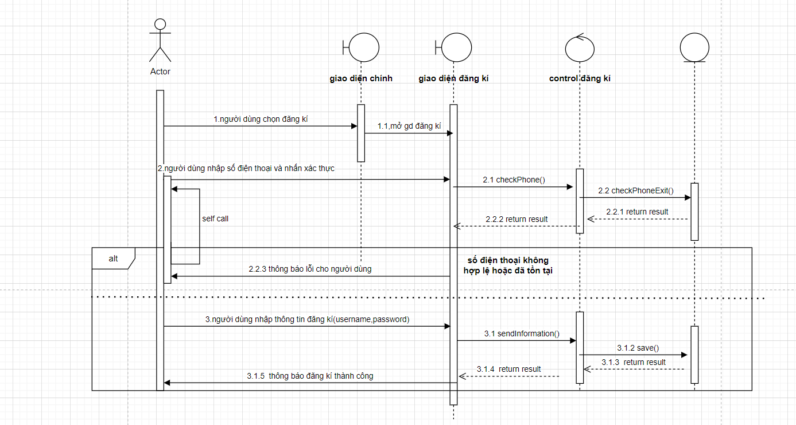

#### UC002_Đổi mật khẩu

##### Mô tả use case UC002

|  |  |  |  |
| --- | --- | --- | --- |
| **UC001_** Đổi mật khẩu | | | |
| **Mục đích** | Cho phép người dùng Đổi mật khẩu | | |
| **Mô tả** | Usecase này mô tả cách người dùng Đổi mật khẩu | | |
| **Tác nhân** | Người dùng | | |
| **Điều kiện trước** | Không | | |
| **Điều kiện sau** | Đổi mật khẩu thành công | | |
| **Luồng sự kiện chính** | | | |
| **Actor** | | **System** | |
| 1. Người dùng chọn mục quên mật khẩu | | 2. Hệ thống yêu cầu người dùng nhập số điện thoại | |
| 3. Người dùng nhập số điện thoại và nhấn xác nhận | | 4. Hệ thống kiểm tra số điện thoại và gởi mã OTP về điện thoại người dùng | |
| 5. Người dùng nhập mã OTP vào ô input để xác thực | | 6.Hệ thống yêu cầu nhập mật khẩu mới,nhập lại mật khẩu | |
| 7.Người dùng tiến hành nhập mật khẩu mới | |  | |
|  | | 8.Hệ thống thông báo đổi mật khẩu thành công | |
| **Luồng sự kiện phụ** | | | |
| **Actor** | | **System** | |
|  | | 7.1 nếu mật khẩu mới và nhập lại mật khẩu không khớp báo lỗi cho người dùng | |
| 7.2 Người dùng quay về bước 7 | |  | |
|  | | |

##### Biểu đồ

***Sơ đồ Activity:***

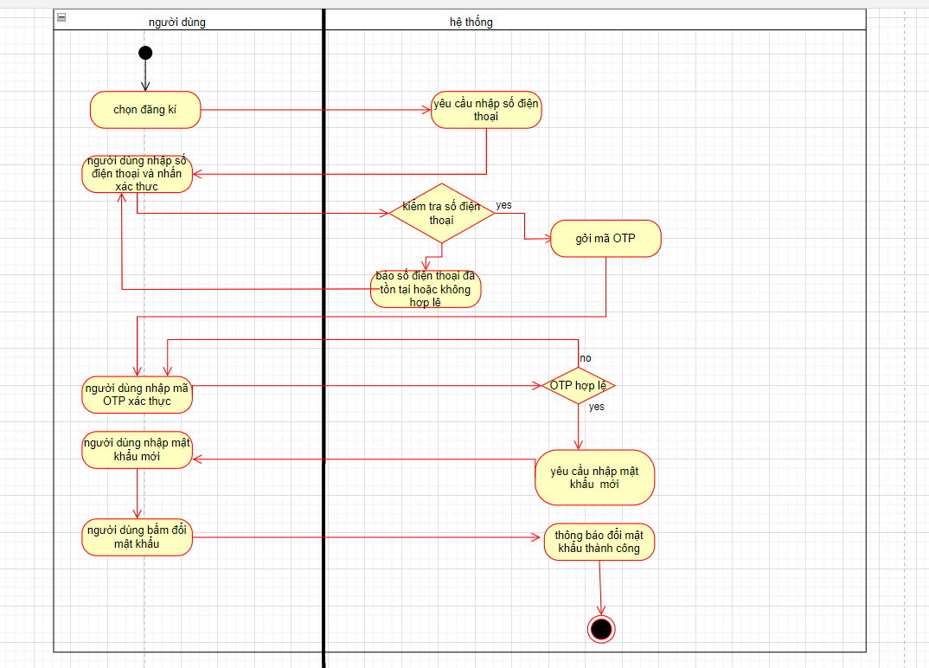

##### Sơ đồ Sequence:

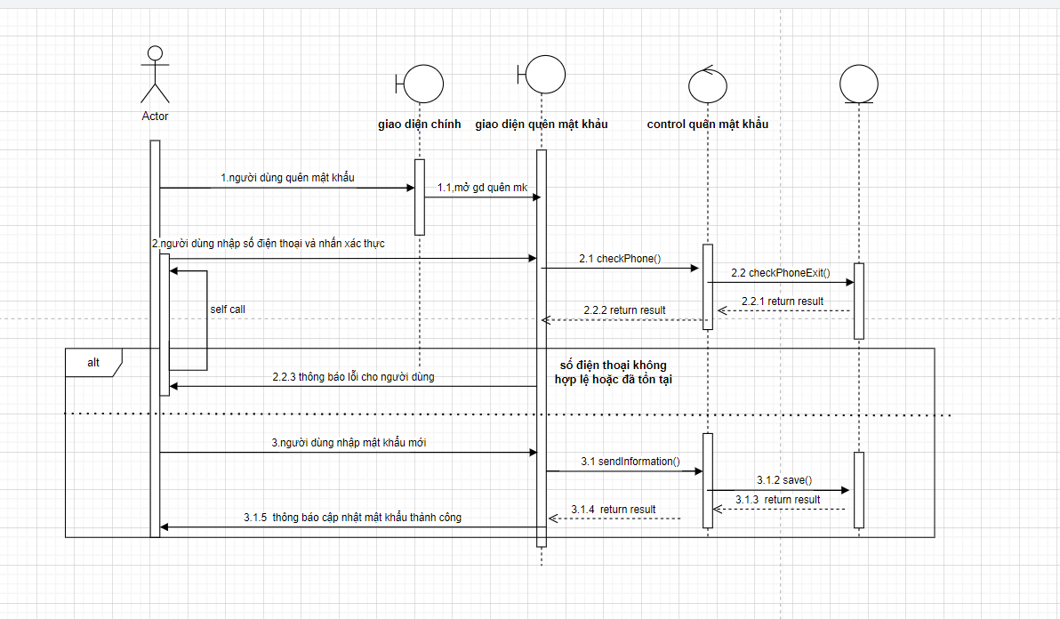

#### UC003_Cập nhật thông tin

##### Mô tả use case UC003

|  |  |  |  |
| --- | --- | --- | --- |
| **UC003_** Cập nhật thông tin | | | |
| **Mục đích** | Cho phép người dùng cập nhật thông tin | | |
| **Mô tả** | Usecase này mô tả cách người dùng dùng cập nhật thông tin | | |
| **Tác nhân** | Người dùng | | |
| **Điều kiện trước** | Không | | |
| **Điều kiện sau** | Người dùng cập nhật thông tin thành công | | |
| **Luồng sự kiện chính** | | | |
| **Actor** | | **System** | |
| 1. Người dùng chọn mục thông tài khoản | | 2. Hệ thống mở modal thông tin tài khoản | |
| 3. Người dùng chọn cập nhật thông tin | |  | |
| 4. Người dùng nhập thông tin cần cập nhật | |  | |
| 5. Người dùng xác nhận cập nhật | | 6.Hệ thống thông báo cập nhật thành công | |
|  | |  | |
| **Luồng sự kiện phụ** | | | |
| **Actor** | | **System** | |
|  | |  | |
|  | |  | |
|  | | |

##### Biểu đồ

***Sơ đồ Activity:***

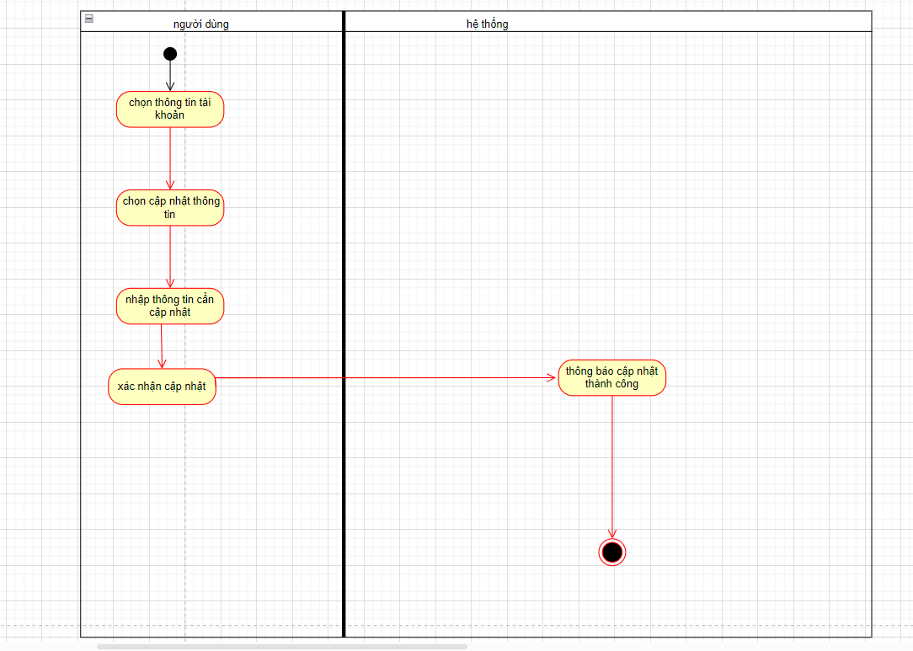

##### Sơ đồ Sequence:

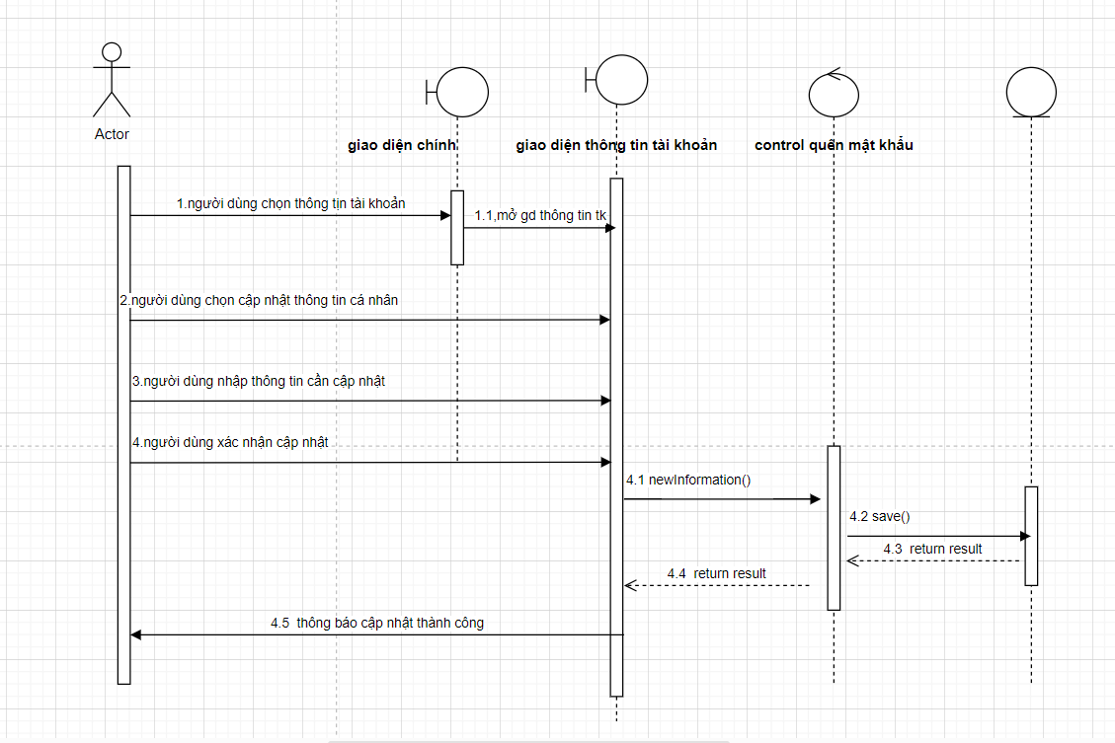

#### UC004_Gửi lời mời kết bạn

##### Mô tả UC004

|  |  |  |
| --- | --- | --- |
| Tên usecase | Gửi lời mời kết bạn | |
| Mô tả | Cho phép người dùng kết bạn | |
| Tác nhân | Người dùng | |
| Điều kiện trước | Người dùng phải đăng nhập thành công | |
| Điều kiện sau | Người dùng kết bạn thành công | |
| Luồng sự kiện chính: | | | |
| Actor | | System |
| 1. Người dùng chọn mục kết bạn | | 2. Hệ thống hiển thị giao diện kết bạn |
| 3. Người dùng điền số điện thoại của người được kết bạn | |  |
| 4. Người dùng nhấn tìm kiếm | | 5. Hệ thống kiểm tra số điện thoại |
|  | | 6. Hệ thống hiển thị giao diện cá nhân của chủ sổ điện thoại |
| 7. Người dùng chọn nút kết bạn | | 8. Hệ thống gửi lời mới kết bạn |
| Luồng sự kiện phụ: | | |
| Actor | | System |
|  | | 5.1 Hệ thống kiểm tra số điện thoại sai và báo không hợp lệ |
|  | | 5.2 Hệ thống quay lại bước 2 |

##### Activiti diagram UC004

##### Sequence:

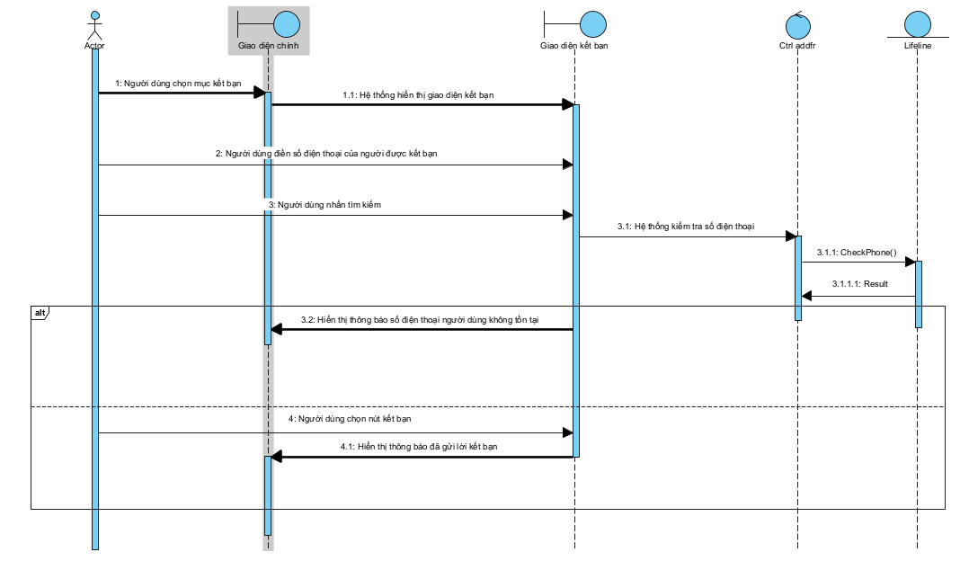

#### UC005_Chấp nhận lời mời kết bạn

##### Mô tả UC005

|  |  |  |
| --- | --- | --- |
| Tên usecase | Chấp nhận lời mời kết bạn | |
| Mô tả | Cho phép người dùng chấp nhận kết bạn | |
| Tác nhân | Người dùng | |
| Điều kiện trước | Người dùng phải đăng nhập thành công | |
| Điều kiện sau | Người dùng kết bạn thành công | |
| Luồng sự kiện chính: | | | |
| Actor | | System |
| 1. Người dùng chọn mục danh bạ | | 2. Hệ thống hiển thị giao diện danh bạ |
| 3. Người dùng chọn mục lời mời kết bạn | | 4. Hệ thống hiển thị giao diện của mục |
| 5. Người dùng chọn nút chấp nhận | | 6. Hệ thống thông báo kết bạn thành công |
|  | | 7. Hệ thống hiện thông tin bạn trong danh bạ |

##### Activiti diagram UC005

##### Sequence:

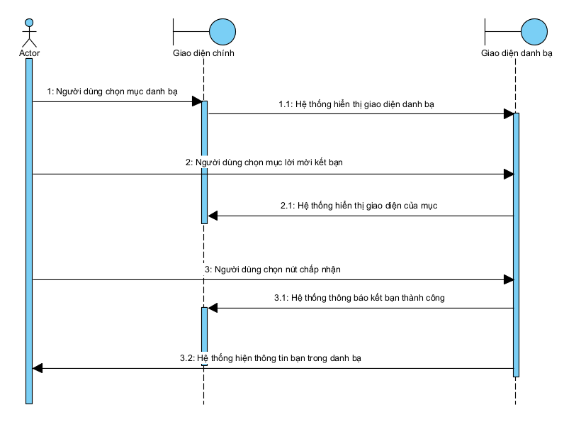

#### UC006_Từ chối lời mời kết bạn

##### Mô tả UC006

|  |  |  |
| --- | --- | --- |
| Tên usecase | Từ chối lời mời kết bạn | |
| Mô tả | Cho phép người dùng từ chối kết bạn | |
| Tác nhân | Người dùng | |
| Điều kiện trước | Người dùng phải đăng nhập thành công | |
| Điều kiện sau | Người dùng từ chối kết bạn thành công | |
| Luồng sự kiện chính: | | | |
| Actor | | System |
| 1. Người dùng chọn mục danh bạ | | 2. Hệ thống hiển thị giao diện danh bạ |
| 3. Người dùng chọn mục lời mời kết bạn | | 4. Hệ thống hiển thị giao diện của mục |
| 5. Người dùng chọn nút từ chối và kết thúc | |  |

##### Activiti diagram UC006

##### Sequence :

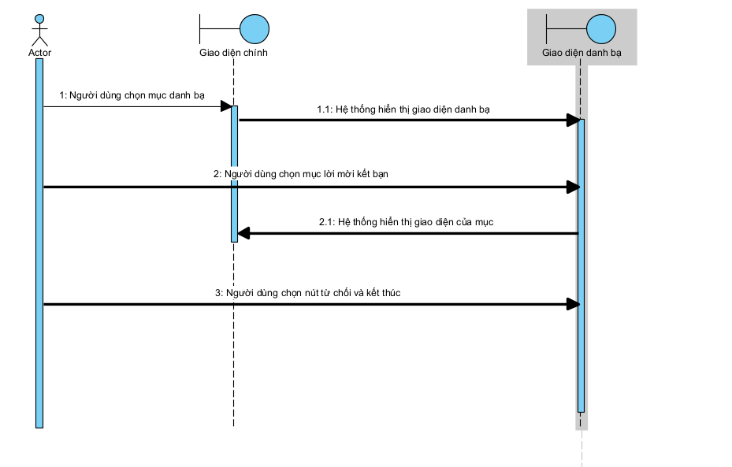

#### UC007_Hủy kết bạn

##### Mô tả UC007

|  |  |  |
| --- | --- | --- |
| Tên usecase | Hủy kết bạn | |
| Mô tả | Cho phép người dùng hủy kết bạn | |
| Tác nhân | Người dùng | |
| Điều kiện trước | Người dùng phải đăng nhập thành công | |
| Điều kiện sau | Người dùng hủy kết bạn thành công | |
| Luồng sự kiện chính: | | | |
| Actor | | System |
| 1. Người dùng chọn mục danh bạ | | 2. Hệ thống hiển thị giao diện danh bạ |
| 3. Người dùng chọn mục danh sách bạn bè | | 4. Hệ thống hiển thị giao diện của mục |
| 5. Người dùng chọn bạn muốn xóa | | 6. Hệ thống hiển thị danh sách các chức năng |
| 7. Người dùng chọn nút xóa bạn | | 8. Hệ thống hiện thông báo xác nhận xóa bạn |
| 9. Người dùng xác nhận xóa bạn | | 10. Hệ thống thông báo hủy kết bạn thành công |

##### Activiti diagram UC007

##### Sequence :

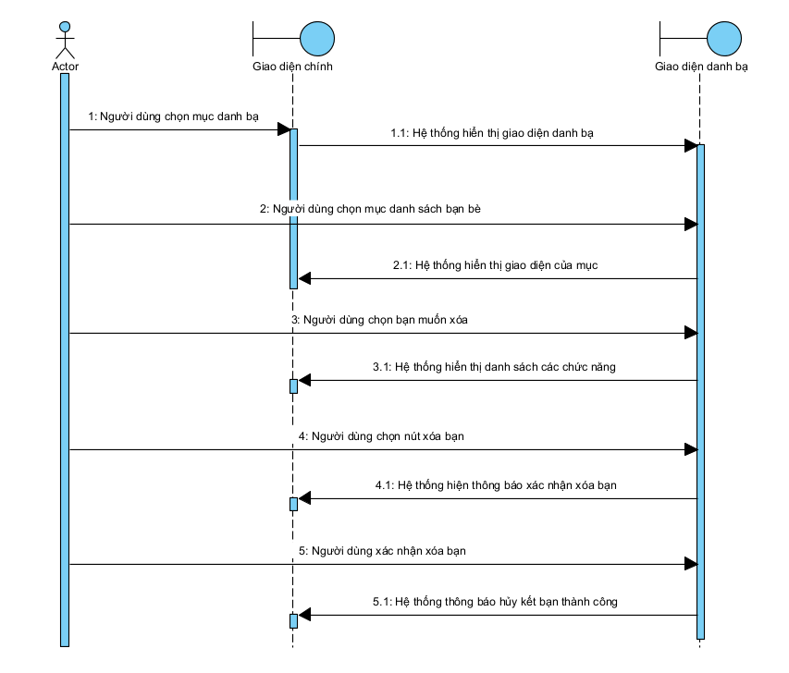

#### UC008_Chặn

##### Mô tả UC008

|  |  |  |
| --- | --- | --- |
| Tên usecase | Chặn | |
| Mô tả | Cho phép người dùng chặn tin nhắn, chặn gọi | |
| Tác nhân | Người dùng | |
| Điều kiện trước | Người dùng phải đăng nhập thành công | |
| Điều kiện sau | Người dùng chặn các tin nhắn, cuộc gọi của người bị chặn | |
| Luồng sự kiện chính: | | | |
| Actor | | System |
| 1. Người dùng chọn bạn muốn chặn | | 2. Hệ thống hiển thị giao diện tin nhắn |
| 3. Người dùng chọn mục tùy chọn | | 4. Hệ thống hiển thị giao diện của mục tùy chọn |
| 5. Người dùng chọn mục quản lý chặn | | 6. Hệ thống hiển thị danh sách các loại chặn |
| 7. Người dùng chọn các chức năng chặn mình muốn | |  |
| 8. Người dùng chọn mục áp dụng và kết thúc | |  |

##### Activiti diagram UC008

##### Sequence:

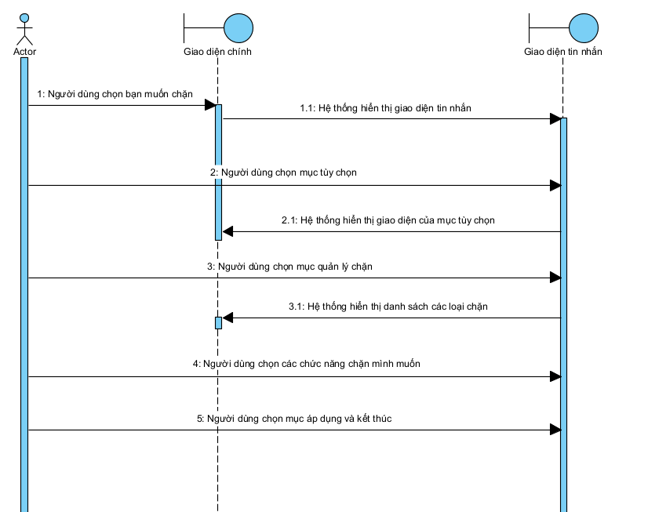

#### UC009_Tạo nhóm

##### Mô tả UC009

|  |  |  |
| --- | --- | --- |
| Tên usecase | Tạo nhóm | |
| Mô tả | Cho phép người dùng tạo nhóm | |
| Tác nhân | Người dùng | |
| Điều kiện trước | Người dùng phải đăng nhập thành công | |
| Điều kiện sau | Người dùng tạo nhóm thành công | |
| Luồng sự kiện chính: | | | |
| Actor | | System |
| 1. Người dùng chọn mục tạo nhóm | | 2. Hệ thống hiển thị giao diện tạo nhóm |
| 3. Người dùng điền tên nhóm | |  |
| 4. Người dùng chọn thành viên để tạo nhóm | | 5. Hệ thống kiểm tra số lượng thành viên |
|  | | 6. Hệ thống hiển thị nút tạo nhóm |
| 7. Người dùng chọn nút tạo nhóm | | 8. Hệ thống tạo nhóm thành công |
| Luồng sự kiện phụ: | | |
| Actor | | System |
|  | | 5.1 Hệ thống kiểm tra số lượng không đủ |
|  | | 5.2 Hệ thống quay lại bước 2 |

##### Activiti diagram

##### Sequence :

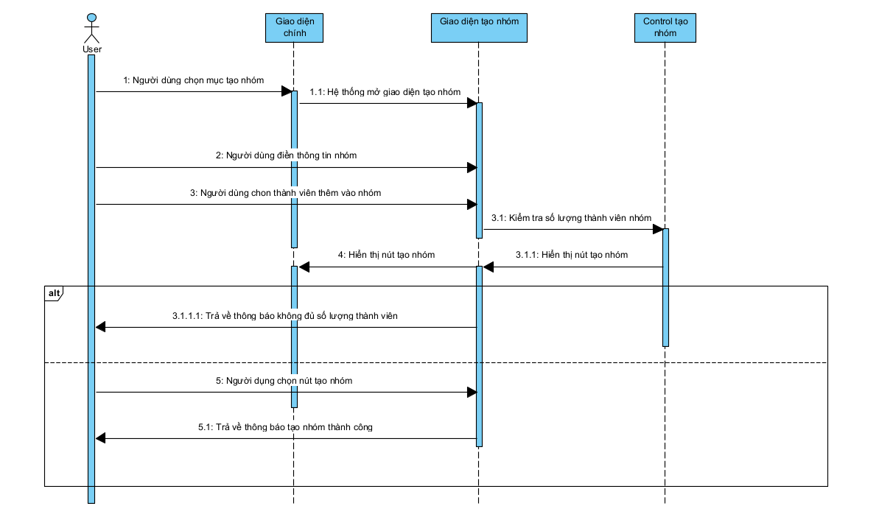

#### UC010_Rời nhóm

##### Mô tả UC010

|  |  |  |
| --- | --- | --- |
| Tên usecase | Rời nhóm | |
| Mô tả | Cho phép người dùng rời nhóm | |
| Tác nhân | Người dùng | |
| Điều kiện trước | Người dùng phải vào nhóm | |
| Điều kiện sau | Người dùng thoát khỏi nhóm | |
| Luồng sự kiện chính: | | | |
| Actor | | System |
| 1. Người dùng chọn nhóm muốn rời | | 2. Hệ thống hiển thị giao diện nhóm |
| 3. Người dùng chọn mục tùy chọn | | 4. Hệ thống hiển thị giao diện tùy chọn |
| 5. Người dùng chọn mục rời nhóm | | 6. Hệ thống hiển thị thông báo xác nhận rời nhóm |
| 7. Người dùng chọn xác nhận rời nhóm | | 8. Hệ thống xác nhận rời nhóm thành công |

##### Activiti diagram UC010

##### Sequence:

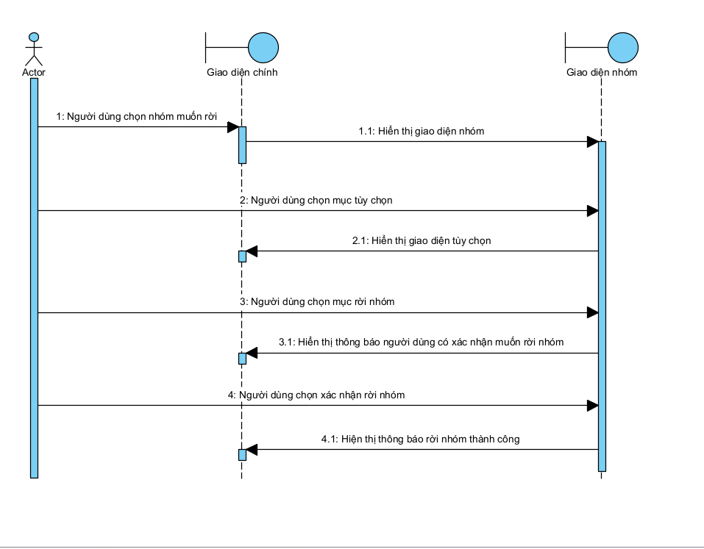

#### UC011_Xóa nhóm

##### Mô tả UC011

|  |  |  |
| --- | --- | --- |
| Tên usecase | Xóa nhóm | |
| Mô tả | Cho phép người dùng xóa nhóm | |
| Tác nhân | Người dùng | |
| Điều kiện trước | Người dùng phải là người tạo ra nhóm | |
| Điều kiện sau | Nhóm không còn tồn tại với tất cả thành viên trong nhóm | |
| Luồng sự kiện chính: | | | |
| Actor | | System |
| 1. Người dùng chọn nhóm muốn xóa | | 2. Hệ thống hiển thị giao diện nhóm |
| 3. Người dùng chọn mục tùy chọn | | 4. Hệ thống hiển thị giao diện tùy chọn |
| 5. Người dùng chọn mục xóa nhóm | | 6. Hệ thống hiển thị thông báo xác nhận xóa nhóm |
| 7. Người dùng chọn xác nhận xóa nhóm | | 8. Hệ thống xác nhận xóa nhóm thành công |

##### Activiti diagram UC011

##### Sequence:

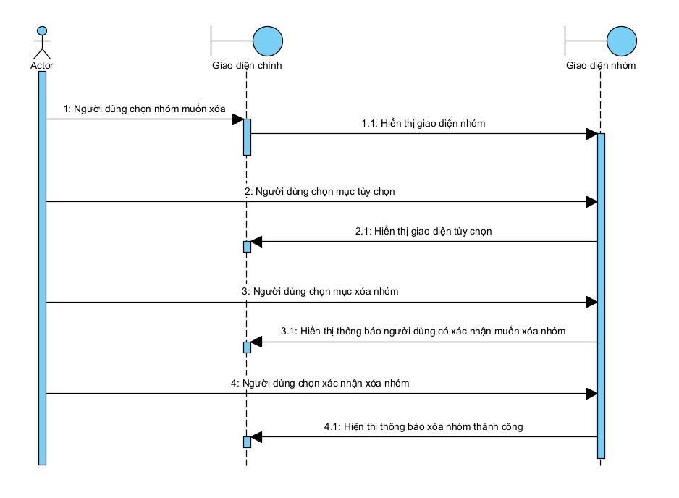

#### UC012_Đổi ảnh nhóm

##### Mô tả UC012

|  |  |  |
| --- | --- | --- |
| Tên usecase | Đổi ảnh nhóm | |
| Mô tả | Cho phép người dùng đổi ảnh nhóm nhóm | |
| Tác nhân | Người dùng | |
| Điều kiện trước | Người dùng phải vào nhóm | |
| Điều kiện sau | Nhóm hiển thị ảnh giao diện mới đổi | |
| Luồng sự kiện chính: | | | |
| Actor | | System |
| 1. Người dùng nhóm muốn đổi ảnh | | 2. Hệ thống hiển thị giao diện nhóm |
| 3. Người dùng chọn hình đại diện nhóm | | 4. Hệ thống hiển thị giao diện thông tin nhóm |
| 5. Người dùng chọn mục cập nhật ảnh đại diện | | 6. Hệ thống hiển thị giao diện cập nhật ảnh đại diện |
| 7. Người dùng chọn hình muốn đổi | | 8. Hệ thống hiển thị giao diện xác nhận cập nhật |
| 9. Người dùng chọn mục cập nhật | | 10. Hệ thống cập nhật ảnh đại diện thành công |

##### Activiti diagram UC012

##### Sequence:

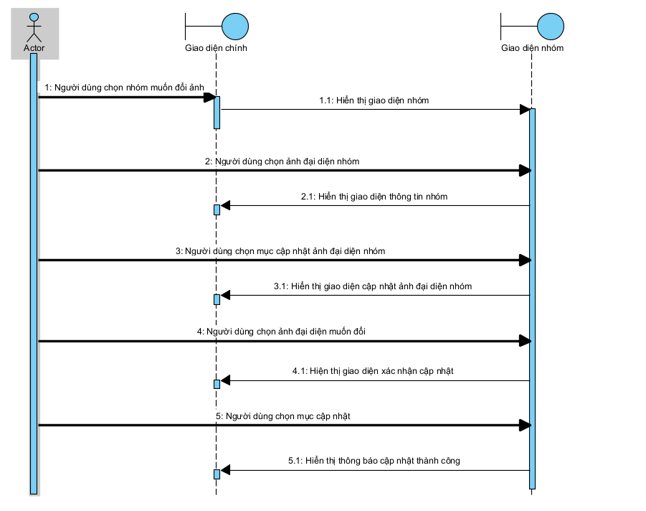

#### UC013_Đổi tên nhóm

##### Mô tả UC013

|  |  |  |
| --- | --- | --- |
| Tên usecase | Đổi tên nhóm | |
| Mô tả | Cho phép người dùng đổi tên nhóm | |
| Tác nhân | Người dùng | |
| Điều kiện trước | Người dùng phải vào nhóm | |
| Điều kiện sau | Nhóm hiển thị tên mới đổi | |
| Luồng sự kiện chính: | | | |
| Actor | | System |
| 1. Người dùng chọn nhóm muốn đổi tên | | 2. Hệ thống hiển thị giao diện nhóm |
| 3. Người dùng chọn mục tùy chỉnh | | 4. Hệ thống hiển thị giao diện tùy chỉnh |
| 4. Người dùng điền tên muốn đổi | | 5. Hệ thống hiển thị thông báo xác nhận đổi tên nhóm |
| 6. Người dùng chọn xác nhận đổi tên nhóm | | 7. Hệ thống đổi tên nhóm thành công |

##### Activiti diagram UC013

##### Sequence:

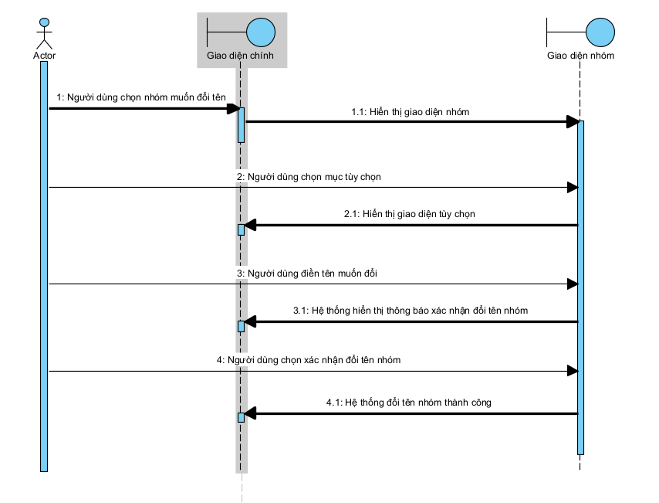

#### UC014_Xem danh sách thành viên

##### Mô tả UC014

|  |  |  |
| --- | --- | --- |
| Tên usecase | Xem danh sách thành viên | |
| Mô tả | Cho phép người dùng xem danh sách thành viên của nhóm | |
| Tác nhân | Người dùng | |
| Điều kiện trước | Người dùng phải vào nhóm | |
| Điều kiện sau |  | |
| Luồng sự kiện chính: | | | |
| Actor | | System |
| 1. Người dùng chọn nhóm | | 2. Hệ thống hiển thị giao diện nhóm |
| 3. Người dùng chọn mục tùy chọn | | 4. Hệ thống hiển thị giao diện tùy chọn |
| 5. Người dùng chọn mục xem thành viên | | 6. Hệ thống hiển thị giao diện danh sách thành viên |

##### Activiti diagram UC014

##### Sequence:

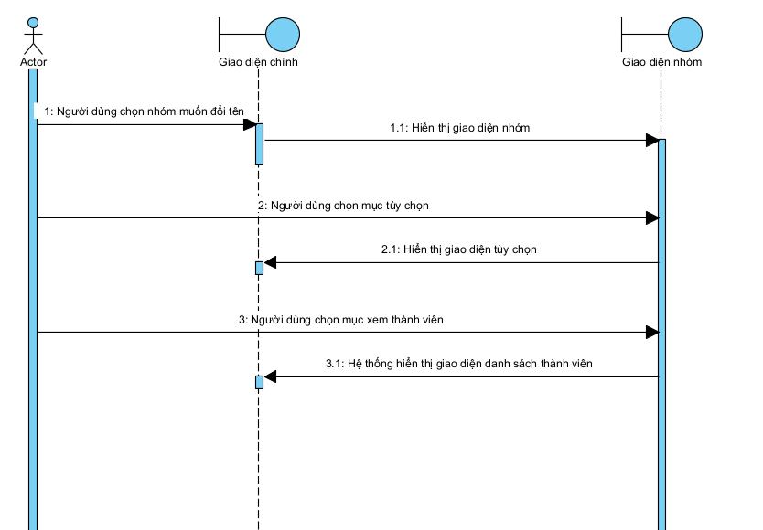

#### UC015_Thêm thành viên

##### Mô tả UC015

|  |  |  |
| --- | --- | --- |
| Tên usecase | Thêm thành viên | |
| Mô tả | Cho phép người dùng thêm thành viên vào nhóm | |
| Tác nhân | Người dùng | |
| Điều kiện trước | Người dùng phải vào nhóm và có quyền thêm thành viên | |
| Điều kiện sau | Nhóm có thành viên được thêm vào | |
| Luồng sự kiện chính: | | | |
| Actor | | System |
| 1. Người dùng chọn nhóm | | 2. Hệ thống hiển thị giao diện nhóm |
| 3. Người dùng chọn mục tùy chọn | | 4. Hệ thống hiển thị giao diện tùy chọn |
| 5. Người dùng chọn mục thêm thành viên | | 6. Hệ thống hiển thị giao diện danh sách bạn bè |
| 7. Người dùng chọn bạn muốn thêm vào nhóm | | 8. Hệ thống thêm thành viên thành công |

##### Activiti diagram UC015

##### Sequence:

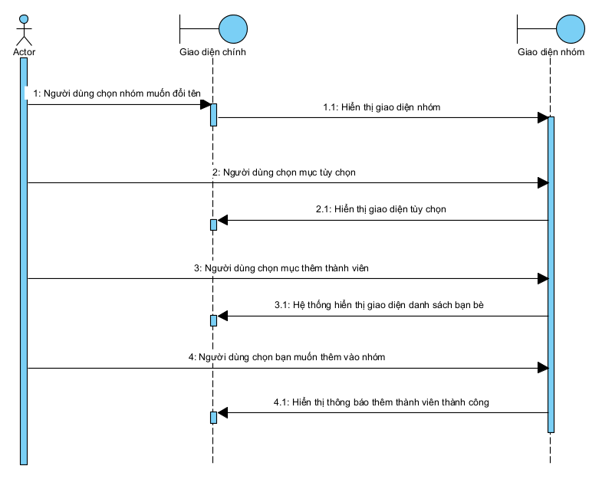

#### UC016_Đổi ngôn ngữ

##### Mô tả UC016

|  |  |  |
| --- | --- | --- |
| Tên usecase | Đổi ngôn ngữ | |
| Mô tả | Cho phép người dùng đổi ngôn ngữ của hệ thống | |
| Tác nhân | Người dùng | |
| Điều kiện trước | Người dùng phải đăng nhập thành công | |
| Điều kiện sau | Hệ thống đổi sang ngôn ngữ khác | |
| Luồng sự kiện chính: | | | |
| Actor | | System |
| 1. Người dùng chọn mục cài đặt | | 2. Hệ thống hiển thị giao diện cài đặt |
| 3. Người dùng chọn mục đổi ngôn ngữ | | 4. Hệ thống hiển thị danh sách ngôn ngữ có thể đổi |
| 5. Người dùng chọn ngôn ngữ muốn đổi | | 6. Hệ thống đổi ngôn ngữ thành công |

##### Activiti diagram UC016

##### Sequence :

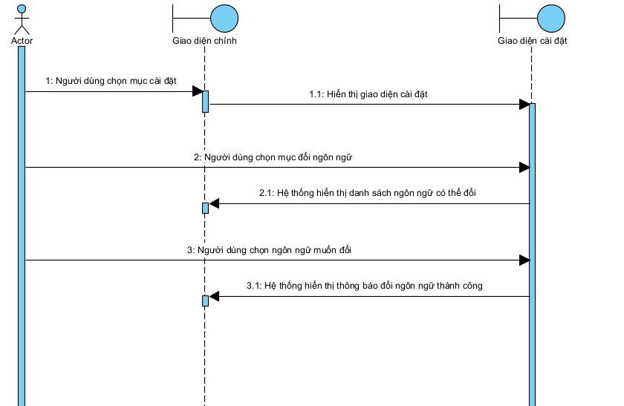

#### UC017_Đăng xuất

##### Mô tả UC017

|  |  |  |
| --- | --- | --- |
| Tên usecase | Đăng xuất | |
| Mô tả | Cho phép người dùng đăng xuất tài khoản | |
| Tác nhân | Người dùng | |
| Điều kiện trước | Người dùng phải đăng nhập thành công | |
| Điều kiện sau | Người dùng thoát khỏi hệ thống | |
| Luồng sự kiện chính: | | | |
| Actor | | System |
| 1. Người dùng chọn mục cài đặt | | 2. Hệ thống hiển thị giao diện cài đặt |
| 3. Người dùng chọn mục đăng xuất | | 4. Hệ thống hiển thị thông báo xác nhận đăng xuất |
| 5. Người dùng chọn xác nhận đăng xuất | | 6. Hệ thống đăng xuất thành công |
|  | | 7. Hệ thống hiển thị giao diện đăng nhập |

##### Activiti diagram UC017

##### Sequence :

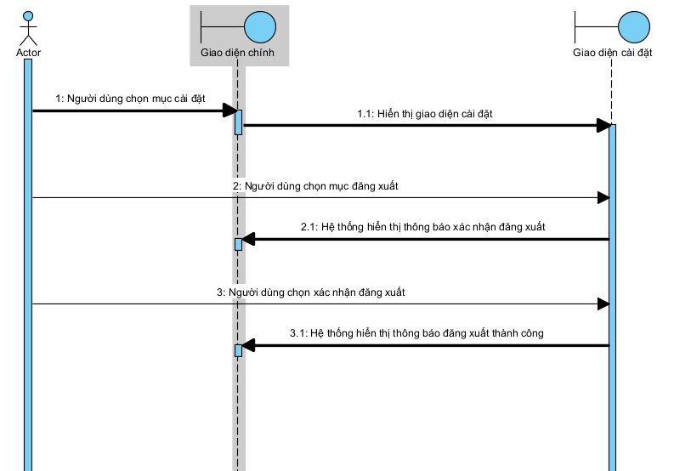

#### UC018_Đồng bộ tin nhắn

##### Mô tả UC018

|  |  |  |
| --- | --- | --- |
| Tên usecase | Đồng bộ tin nhắn | |
| Mô tả | Cho phép người dùng đồng bộ tin nhắn giữa zalo app trên máy tính và điện thoại | |
| Tác nhân | Người dùng | |
| Điều kiện trước | Người dùng phải đăng nhập thành công | |
| Điều kiện sau | Tin nhắn của máy tính và điện thoại được đồng bộ giống nhau | |
| Luồng sự kiện chính: | | | |
| Actor | | System |
| 1. Người dùng chọn mục cài đặt | | 2. Hệ thống hiển thị giao diện cài đặt |
| 3. Người dùng chọn mục dữ liệu | | 4. Hệ thống hiển thị danh sách của mục dữ liệu |
| 5. Người dùng chọn mục đồng bộ tin nhắn | | 6. Hệ thống gửi yêu cầu đồng bộ về điện thoại |
| 7. Người dùng chọn xác nhận đồng bộ tin nhắn trên điện thoại | | 8. Hệ thống đồng bộ tin nhắn trên điện thoại và máy tính |

##### Activiti diagram UC010

##### Sequence:

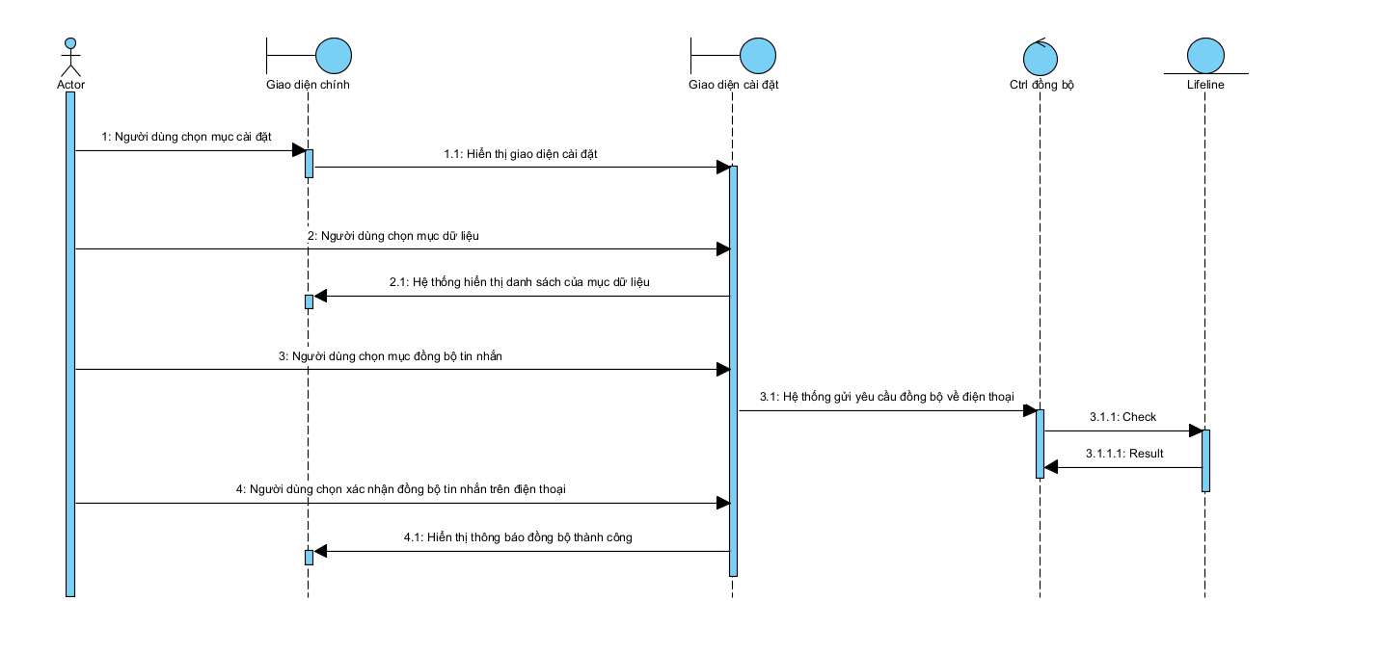

#### UC0019_Tìm kiếm người dùng và xem thông tin

##### Sơ đồ Usecase:

Người Dùng (Actor): Người sử dụng ứng dụng có thể là thành viên đã đăng nhập vào hệ thống.

Tìm Kiếm Người Dùng: Người dùng bắt đầu tìm kiếm bằng cách nhập thông tin vào từ khóa tìm kiếm. Sau khi nhập dữ liệu, họ sẽ gửi yêu cầu tìm kiếm. Hệ thống sẽ hiển thị kết quả dựa trên tiêu chí đã nhập.

Xem Trang Cá Nhân: Khi kết quả được hiển thị, người dùng có thể lựa chọn một hồ sơ cụ thể từ danh sách kết quả tìm kiếm để xem thông tin chi tiết của hồ sơ đó. Đây bao gồm thông tin cá nhân và các hoạt động tùy chọn như gửi tin nhắn hoặc thêm/bỏ bạn bè.

##### Sơ đồ Activity:

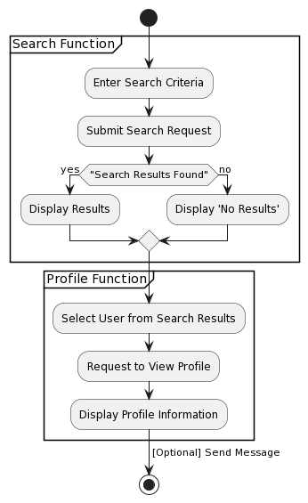

##### Sơ đồ Sequence:

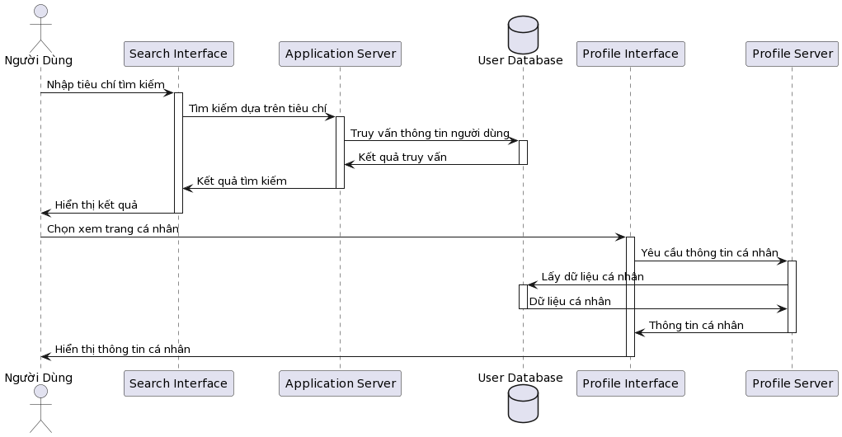

#### UC020_Gửi tin

##### Mô tả use case UC020_Gửi tin

|  |  |  |
| --- | --- | --- |
| **UC020_Gửi tin** | | |
| **Mô tả** | Use case này cho biết cách để người dùng có thể gửi tin nhắn. | |
| **Tác nhân** | Người dùng | |
| **Điều kiện trước** | Đăng nhập thành công | |
| **Điều kiện sau** | Tin nhắn được gửi tới bên nhận (người nhận hoặc nhóm). | |
| **Luồng sự kiện chính** | | |
| **Actor** | | **System** |
| 1. Tìm đến và click chọn người hoặc nhóm muốn gửi tin. | | 1. Hiển thị màn hình chat |
| 1. Nhập tin nhắn muốn gửi vào textbox ở dưới màn hình | |  |
| 1. Nhấn nút gửi | | 1. Lưu lại tin nhắn |
|  | | 1. Hiển thị tin nhắn lên màn hình đồng thời cả bên gửi và bên nhận |

##### Sơ đồ

Sơ đồ Activity

##### Sơ đồ Sequence

#### UC021_Gửi ảnh

##### Mô tả use case UC021_Gửi ảnh

|  |  |  |
| --- | --- | --- |
| **UC021_Gửi ảnh** | | |
| **Mô tả** | Use case này cho biết cách để người dùng có thể gửi ảnh | |
| **Tác nhân** | Người dùng | |
| **Điều kiện trước** | Đăng nhập thành công | |
| **Điều kiện sau** | Ảnh được gửi tới bên nhận (người nhận hoặc nhóm). | |
| **Luồng sự kiện chính** | | |
| **Actor** | | **System** |
| 1. Tìm đến và click chọn người hoặc nhóm muốn gửi ảnh. | | 1. Hiển thị màn hình chat |
| 1. Chọn nút gửi ảnh | | 1. Hiển thị phần chọn ảnh trên thiết bị |
| 1. Chọn ảnh cần gửi | |  |
| 1. Nhấn gửi | | 1. Lưu ảnh vừa gửi |
|  | | 1. Hiển thị ảnh lên màn hình đồng thời cả bên gửi và bên nhận. |

##### Sơ đồ

Sơ đồ Activity

##### Sơ đồ Sequence

#### UC022_Bày tỏ cảm xúc

##### Mô tả use case UC023_Bày tỏ cảm xúc

|  |  |  |
| --- | --- | --- |
| **UC022_Bày tỏ cảm xúc** | | |
| **Mô tả** | Use case này cho biết cách người dùng bày tỏ cảm xúc khi nhắn tin. | |
| **Tác nhân** | Người dùng | |
| **Điều kiện trước** | Có tin nhắn gửi đến từ một người hoặc nhóm | |
| **Điều kiện sau** | Biểu tượng cảm xúc được hiển thị trên tin nhắn mà người dùng bày tỏ đồng thời cả bên gửi và bên nhận | |
| **Luồng sự kiện chính** | | |
| **Actor** | | **System** |
| 1. Chọn tin nhắn muốn bày tỏ cảm xúc | |  |
| 1. Nhấn vào nút bày tỏ cảm xúc trên tin nhắn. | |  |
|  | | 1. Hiển thị các biểu tượng cảm xúc |
| 1. Chọn biểu tượng cảm xúc phù hợp | | 1. Lưu lại cảm xúc đã bày tỏ. |
|  | | 1. Hiển thị biểu tượng cảm xúc và số lượng bày tỏ cảm xúc lên tin nhắn được chọn |

##### Sơ đồ

Sơ đồ Activity

##### Sơ đồ Sequence

#### UC023_Xóa tin nhắn

##### Mô tả use case UC023_Xóa tin nhắn

|  |  |  |
| --- | --- | --- |
| **UC004_Xóa tin nhắn** | | |
| **Mô tả** | Use case này cho biết cách để người dùng có thể xóa một tin nhắn đã gửi. | |
| **Tác nhân** | Người dùng | |
| **Điều kiện trước** | Có gửi ít nhất một tin nhắn đến một người hoặc nhóm. | |
| **Điều kiện sau** | Tin nhắn được xóa ở cả bên gửi và bên nhận. | |
| **Luồng sự kiện chính** | | |
| **Actor** | | **System** |
| 1. Chọn một tin nhắn mà mình đã gửi. | |  |
| 1. Nhấn nút xóa | | 1. Hỏi người dùng có chắc muốn xóa không. |
| 1. Chọn đồng ý. | |  |
|  | | 1. Xóa tin nhắn ra khỏi danh sách tin nhắn. |
|  | | 1. Hiển thị thông báo tin nhắn đã được xóa. |
| **Luồng sự kiện phụ** | | |
| **Actor** | | **System** |
| 4.1. Chọn hủy | | 4.2. Không xóa tin nhắn và hiển thị lại màn hình chat. |

##### Sơ đồ

Sơ đồ Activity

##### Sơ đồ Sequence

#### UC024_Gọi

##### Mô tả use case UC024_Gọi

|  |  |  |
| --- | --- | --- |
| **UC025_Gọi** | | |
| **Mô tả** | Use case này cho biết cách để người dùng thực hiện một cuộc gọi. | |
| **Tác nhân** | Người dùng | |
| **Điều kiện trước** | Đăng nhập thành công | |
| **Điều kiện sau** | Cuộc gọi được chuyển tiếp đến người nhận | |
| **Luồng sự kiện chính** | | |
| **Actor** | | **System** |
| 1. Chọn người cần gọi | | 1. Hiển thị giao diện chat |
| 1. Nhấn nút gọi | |  |
| **Luồng sự kiện phụ** | | |
| **Actor** | | **System** |
|  | |  |

##### Sơ đồ

Sơ đồ Activity

##### Sơ đồ Sequence

## Class diagram

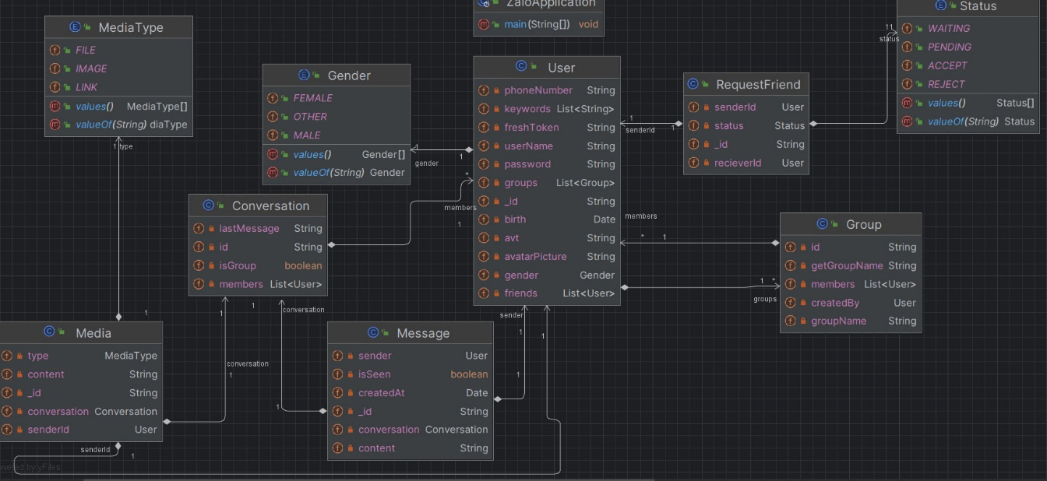

## Deployment diagram

Mô hình triển khai hệ thống.

# : HIỆN THỰC

## Cấu hình phần cứng, phần mềm

Ghi rõ thông tin sử dụng các dịch vụ nào của AWS để thực hiện đồ án.

Cấu hình phần cứng, phần mềm của Server (nếu có).

Cấu hình phần cứng, phần mềm của Client trong hệ thống (nếu có).

## Giao diện của hệ thống

Màn hình chức năng đã thực hiện.

## Kế hoạch và hiện thực kiểm thử hệ thống

### Kế hoạch kiểm thử

### Kiểm thử hệ thống

# : KẾT LUẬN

## Kết quả đạt được

## Hạn chế của đồ án

## Hướng phát triển

# TÀI LIỆU THAM KHẢO

Các tài liệu Tiếng Anh

1. Kevin Faaborg & Sandro Pasquali - Mastering Node.js Second Edition – December 2017
2. David Herron, Diogo Resende & Valentin Bojinov - Node.js Complete Reference Guide – December 2018

Các tài liệu từ Internet

1. <https://nodejs.org/en/docs/>
2. <https://expressjs.com/en/guide/routing.html>